Basler 牌 BE1- 87G比率差動保護電驛

- 基本描述︰(請於□打✓或加註說明)
☑單相 ☑三相 □三相+ N相 (其他請註明)
□含多功能電表 ☑不含多功能電表□ 電流表(其他請註明)
☑非方向性 □方向性 □ (其他請註明)
☑電流 □電壓 □電流+電壓 □ 溫度 □頻率(其他請註明)
適用設備︰☑發電機 □饋電線 ☑馬達 □變壓器 ☑並聯電抗
ANSI【87】
- 特性規範︰
  - 依據標準： UL、RFI。
  - 輸入信號 ：
(5 Ampere) Nominally rated at 5 amperes, 45 ～ 65 hertz. Maximum current per input: 10 A （continuous）, 250 A（1 second.）。
(1 Ampere) Nominally rated at 1 ampere, 45～ 65 hertz. Maximum current per input: 2 A （continuous）, 50 A（1 second.）。
Burden ：(5 Ampere) 每輸入端低於0.05Ω ，(1 Ampere) 每輸入端低於0.25Ω 。
  - 輸出元件/特性 ：
電阻性：
120/240 Vac Make and carry 30 amperes for 0.2 seconds, carry 7 amperes
continuously, and break 7 amperes.
125/250 Vdc Make and carry 30 amperes for 0.2 seconds, carry 7 amperes
continuously, and break 0.3 ampere.
電抗性：
120/240 Vac, Make and break 0.1 A (L/R = 0.04).
125/250 Vdc Make and break 0.1 A (L/R = 0.04).

  - 設定值範圍：
0.1～1.6 A
0.02～0.32 A
  - 動作特性曲線或公式：
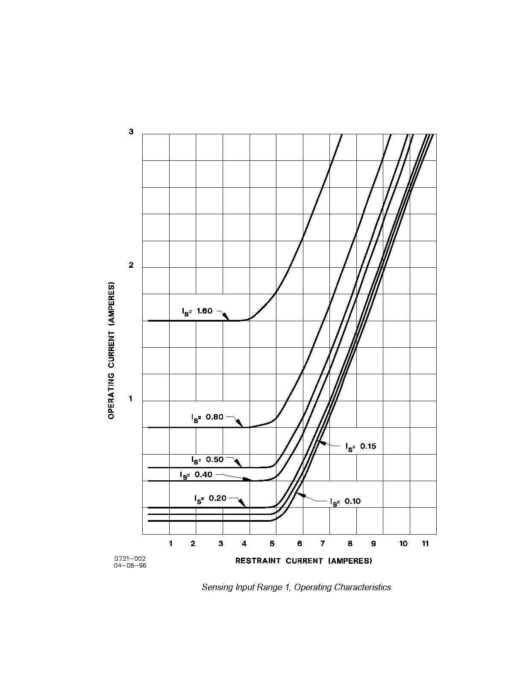
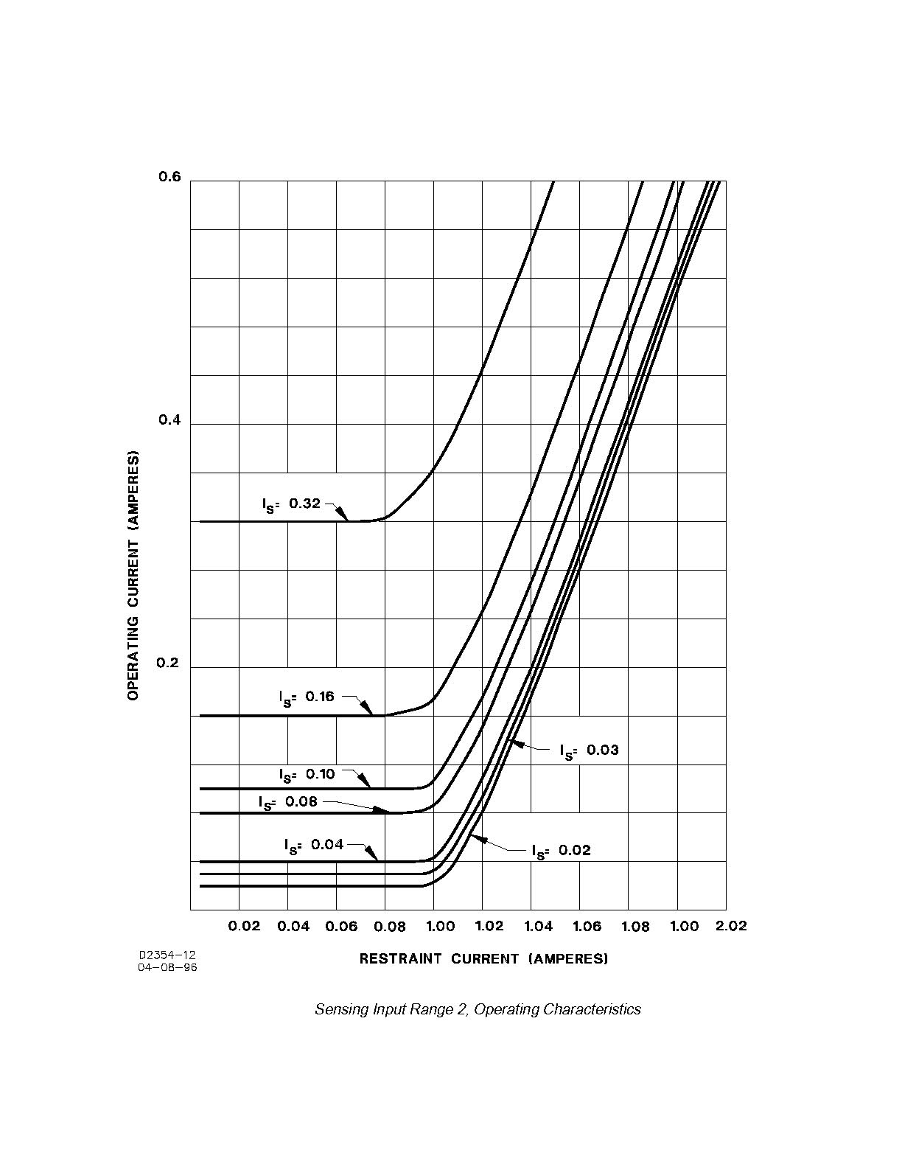
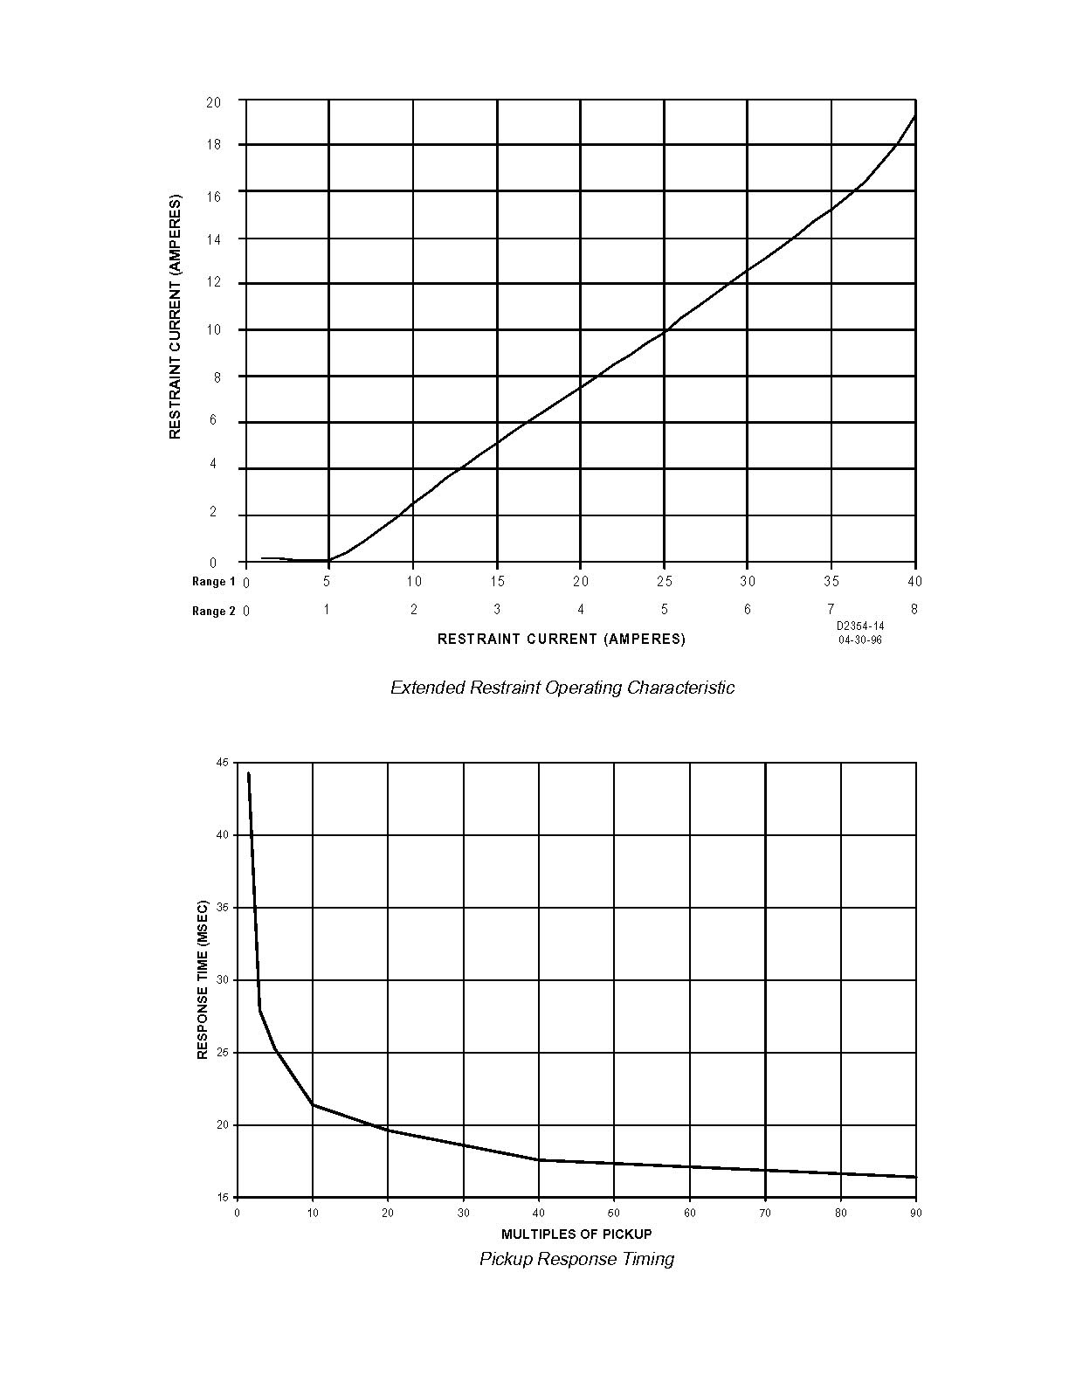

  - 設定方法 / 變更方式：可直接由盤面按鍵做設定.

  - 故障事件紀錄：Basler BE1-87G 保護電驛以吊牌做為故障顯示並同時輸出故障接點信號。
- 硬體工作電壓範圍： （type selection）
✓ AC：120Vac~230Vac
✓ DC：24Vdc~250Vdc

- 適用系統應用：
1 . 1000 KVA以上之發電機；或電壓5KV額定以上之發電機。
2 . 500KVA以上 ，電壓額定在2.2KV以上之發電機。
3 . 1500HP以上之馬達。
4 . 輸電線並聯電抗器之一次保護。
5 . 發電機之接地保護。
其具有高速動作及以下特性：
1.停電時設定值保持不變，恢復供電後仍可正常保護運轉。
2.電驛之設定可直接於現場操作面板設定
3.電驛本身具警報燈號及輸出接點。

- 尺寸：6.65"W x 9.32"H x 9.40"D

- 技術資料網站名稱：http://www.arith.com.tw 、 http://www,basler.com

- 聯絡單位 / 電話：誥鑫企業有限公司 / (02)25016038

